

**Eletricidade I**

**Aluno (a): Manoel Almeida de Morais**

**Data: 22 / 07 / 2025.**

**Atividade Prática Final**

**INSTRUÇÕES:**

**Esta Avaliação contém questões, totalizando 10 (dez) pontos.**

**Você deve preencher dos dados no Cabeçalho para sua identificação**

**Nome / Data de entrega**

**As respostas devem ser digitadas abaixo de cada pergunta.**

**Ao terminar, grave o arquivo com o nome Avaliação Pesquisa/Prática.**

**Envio o arquivo pelo sistema.**

Questão 01: Calcule a corrente elétrica que passa por cada resistor do seguinte circuito (Fonte: 25V):

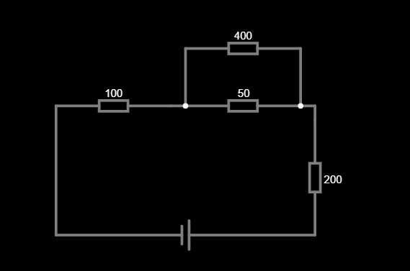

Questão 02: Calcule a resistência equivalente do seguinte circuito:

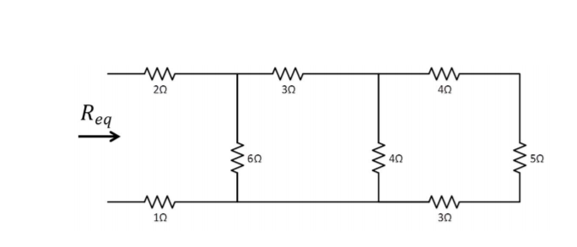  
  
Questão 03: Escreva o valor do seguinte resistor



Questão 04: (**ITA**) Um pedaço de ferro é posto nas proximidades de um ímã, conforme o esquema abaixo.

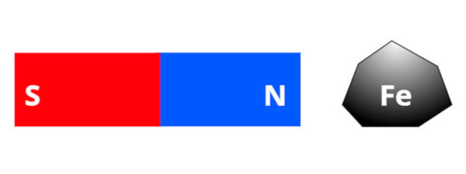

Qual é a única afirmação correta relativa à situação em apreço?

a) É o ímã que atrai o ferro.

b) É o ferro que atrai o ímã.

c) A atração do ferro pelo ímã é mais intensa do que a atração do ímã pelo ferro.

d) A atração do ímã pelo ferro é mais intensa do que a atração do ferro pelo ímã.

e) **A atração do ferro pelo ímã é igual à atração do ímã pelo ferro**. ✅